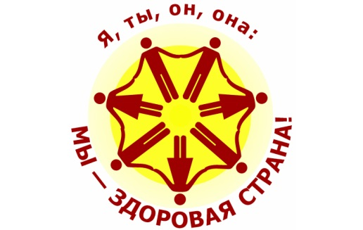Отчёт по месячнику здоровья и спорта
в МДОУ детский сад № 3

Девиз месяца: « Я, ты, он, она – мы здоровая страна!»
Укрепление и сохранение здоровья - важная задача всех дошкольных учреждений. Содержание месячника Здоровья и спорта было насыщенным, интересным, состоящим из разнообразных видов физкультурно-оздоровительной работы, направленной на формирование личности в социально-психологическом, двигательном и духовном развитии. Мероприятия проведены согласно плану месячника здоровья и спорта, были направлены на реализацию следующих задач:
- Приобщить детей и их родителей к здоровому образу жизни.
- Развивать творческую активность детей.
- Развивать у детей желание активно участвовать в жизни детского сада.
- Воспитывать привычку и потребность в здоровом образе жизни. Вызвать интерес к спорту.
Ежедневно во всех возрастных группах проводились разные виды закаливания: оздоровительная гимнастика, гимнастика пробуждения, дорожка здоровья, психогимнастические игры, релаксационные игры, дыхательная гимнастика, игровой самомассаж лица, ушных раковин. Режимные моменты использовались для формирования и закрепления у детей санитарно-гигиенических навыков по уходу за своим телом, зубами в виде игровых ситуаций, бесед, например « Мой позвоночник», «Наш режим дня», «Для чего нужна зарядка» и др.
Одной из задач по формированию здорового образа жизни детей является взаимодействие с родителями. Поэтому дошкольная организация должна оказать существенную помощь семье в сохранении и укреплении физического и психического здоровья ребенка. Она осуществляется в наглядной форме:
- через оформление стендов;
- индивидуальных бесед;
- консультаций.
- анкетирование
Анкетирование родителей «Здоровый образ жизни в вашей семье – что это такое?»
Анализируя анкеты, мы увидели следующие результаты: 100% опрошенных родителей с уверенностью называют свой образ жизни здоровым. Однако только 63% ответили, что не имеют вредных привычек. 63% - не делают утреннюю гимнастику, 37% - делают иногда. 38% родителей воздействуют на своего ребёнка для формирования привычки к здоровому образу жизни. Никто из опрошенных семей не занимается закаливанием своего ребёнка и занятием с ним физической культурой, либо делает это не регулярно, редко. Отсюда можно сделать вывод: все родители хотят видеть своих детей здоровыми и счастливыми, но воспитание у детей стремления к здоровому образу жизни эффективно только тогда, когда оно проводиться в комплексе, систематически и в ДОУ, и дома и здесь очень важен личный пример родителей.

Оформлен стенд для родителей «Зимние забавы для всей семьи», где рассказано, как сделать зимнюю прогулку с детьми интересной и познавательной.

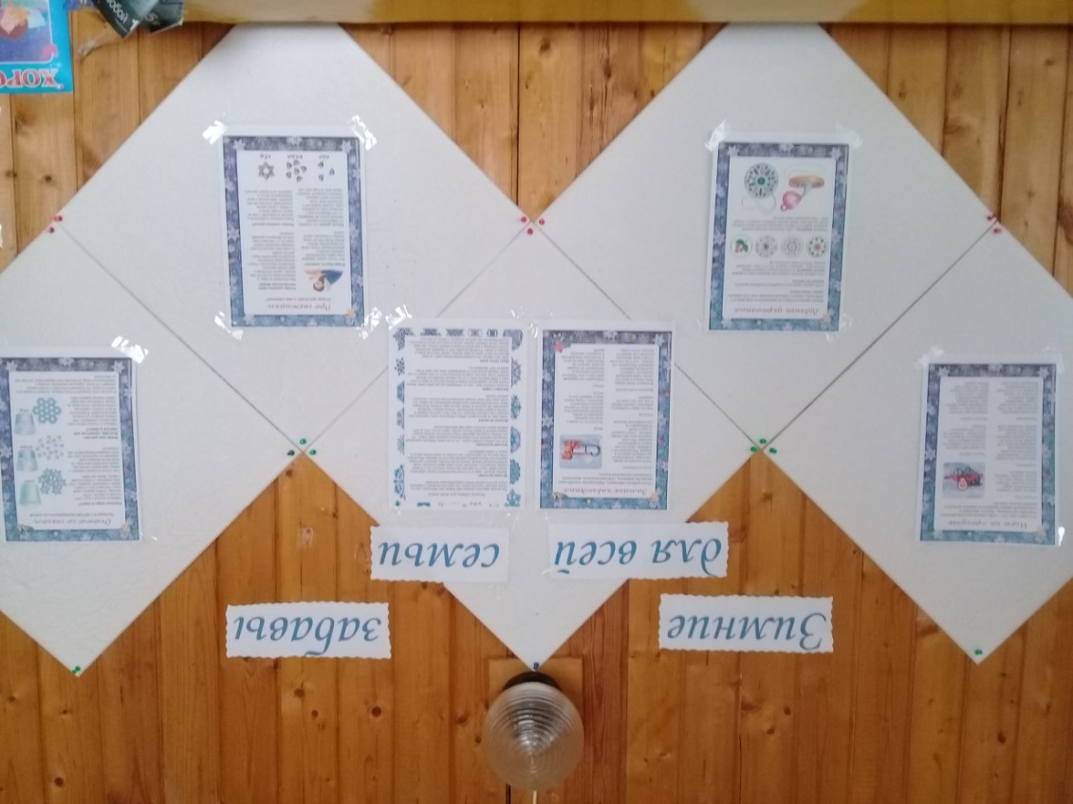

Консультация для родителей «Здоровье ребёнка»

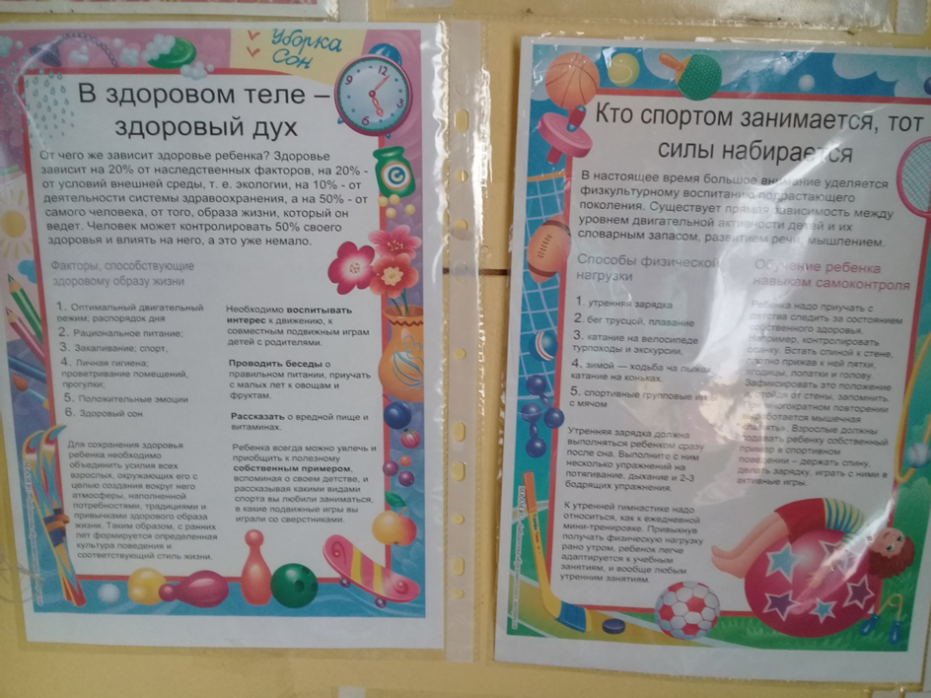

В рамках месячника здоровья и спорта в группах были проведены следующие мероприятия:

НОД по физическому развитию и утренняя гимнастика, а также прогулки согласно плану.
Во время занятий и прогулок используется разнообразный спортивный инвентарь и атрибуты для подвижных и сюжетно-ролевых игр.

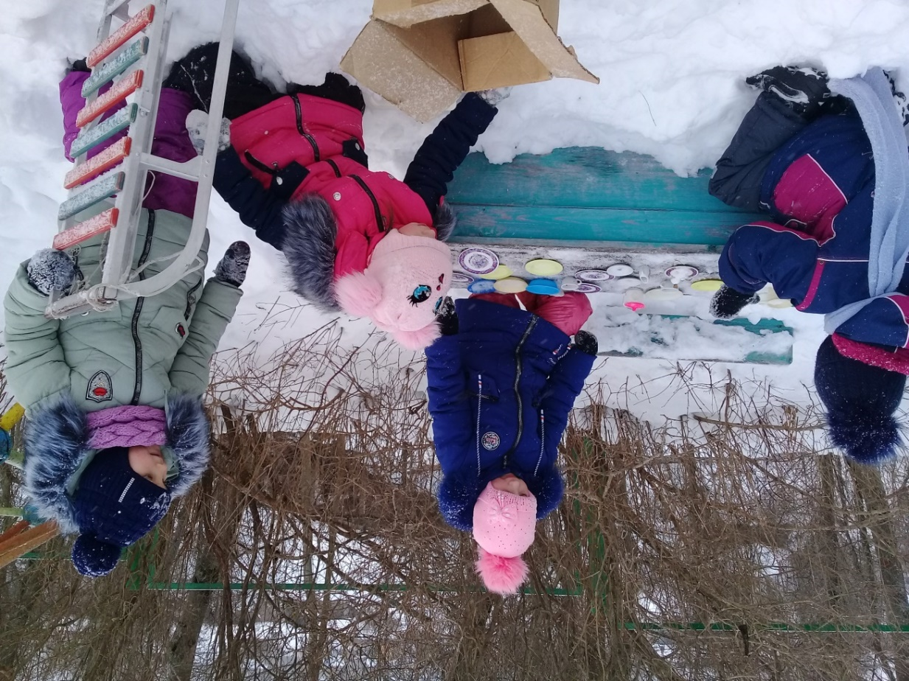

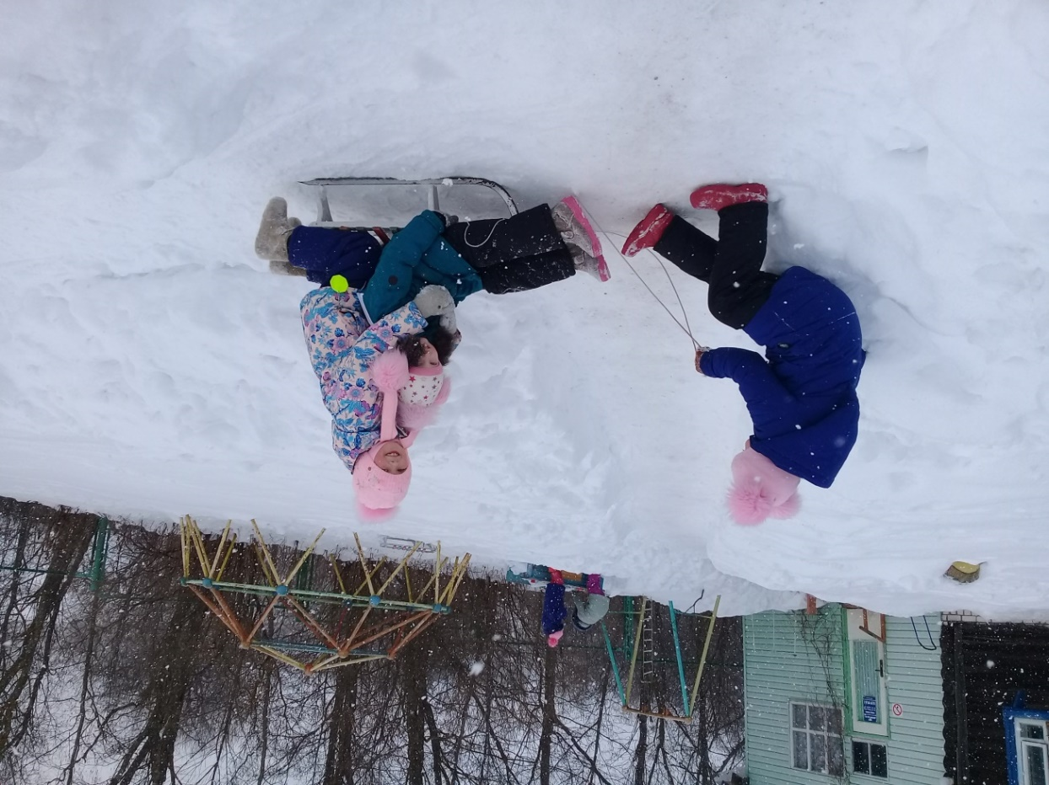

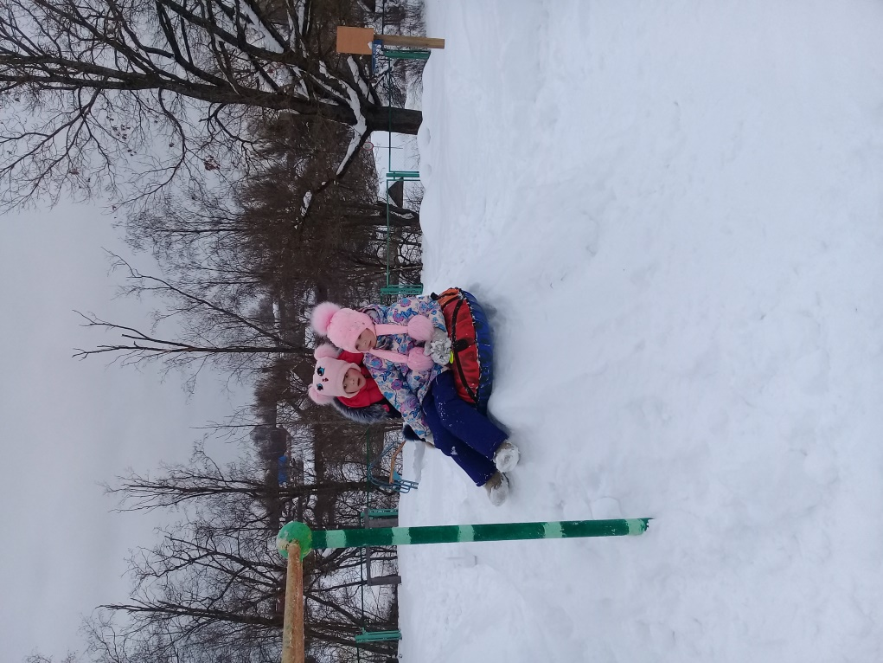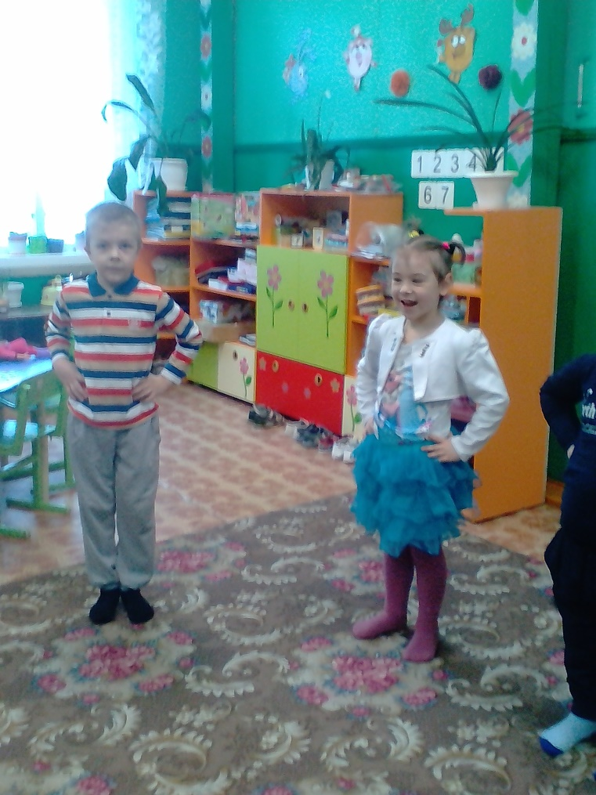

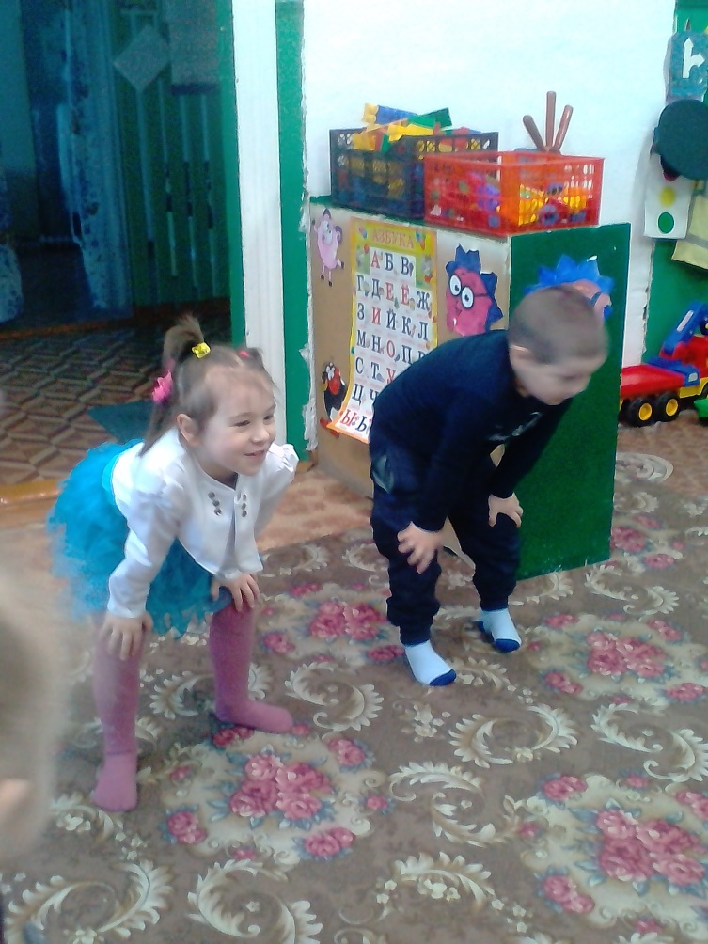

НОД по ОБЖ по темам: «Сохрани своё здоровье сам», «Здоровая пища».
Цель данных занятий: учить детей самостоятельно следить за своим здоровьем, прививать любовь к физическим упражнениям, самомассажу. Способствовать формированию у детей основ культуры питания как составляющей здорового образа жизни. Дать представление о витаминах и их содержании в продуктах.

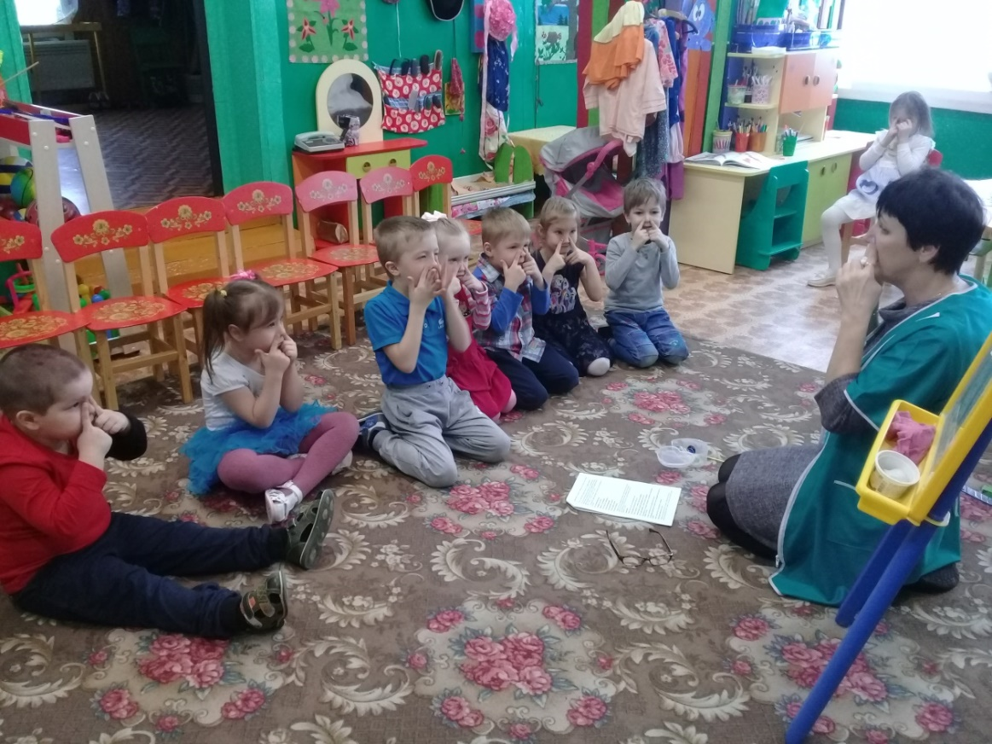

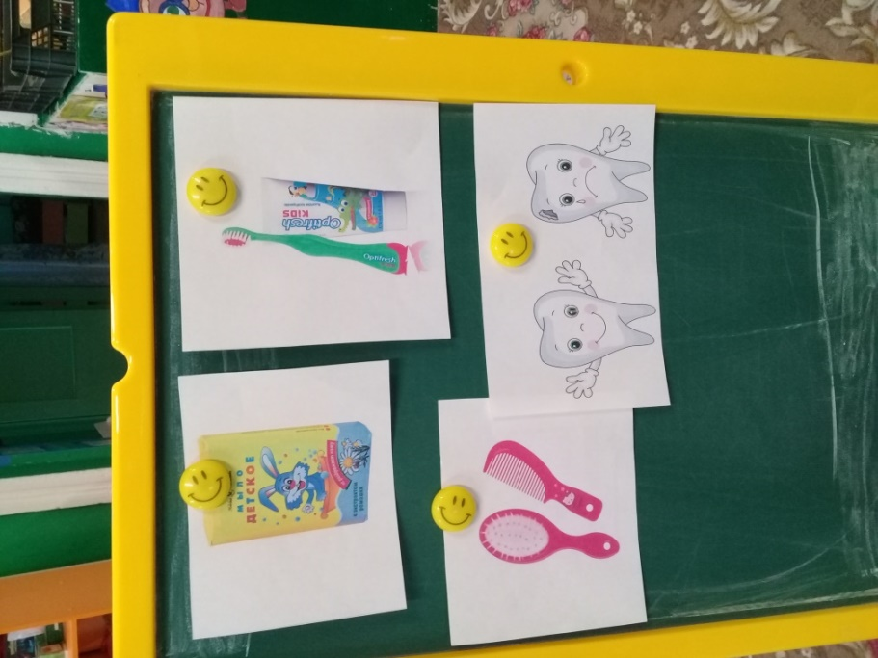

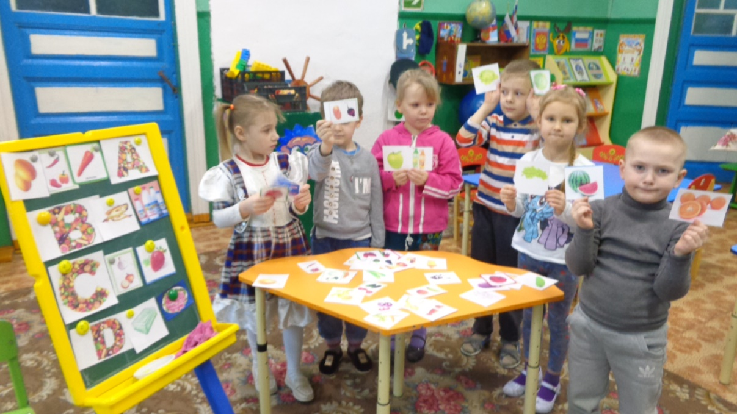

Проведение тематической недели «Путешествие за здоровьем».

В рамках недели знакомили детей с понятиями «здоровый образ жизни» и «средства личной гигиены»; закрепили знания о том, для чего они нужны и как ими пользоваться. Помогали понять детям, что здоровье зависит от правильного питания – еда должна быть не только вкусной, но и полезной.

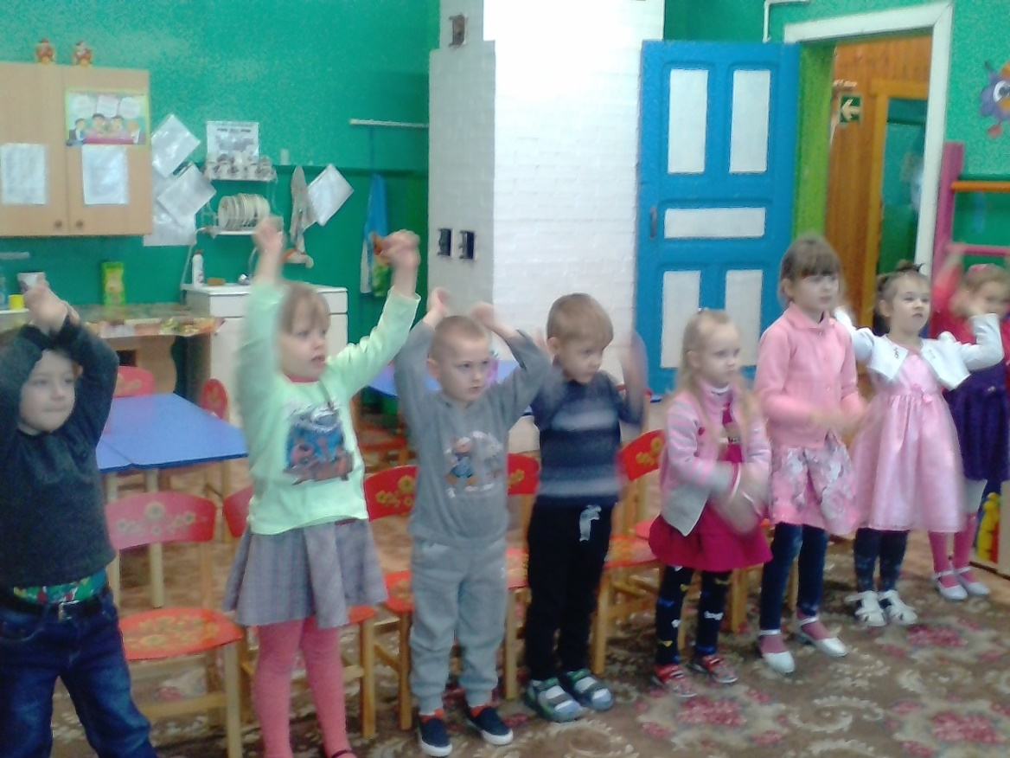

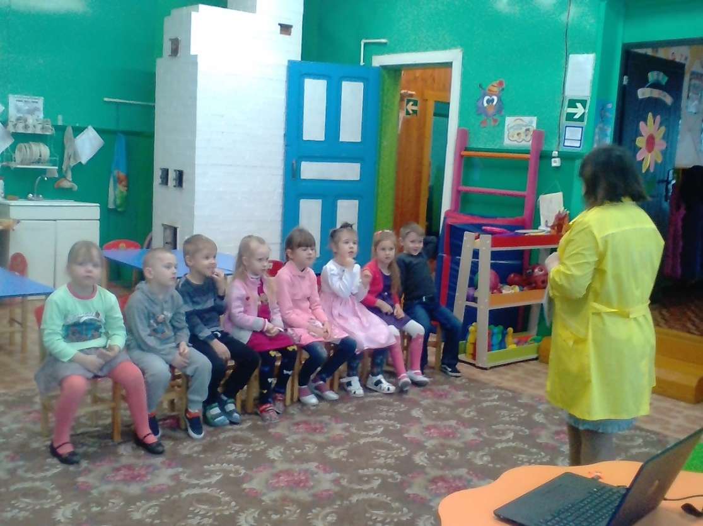

Посадка лука на зелень

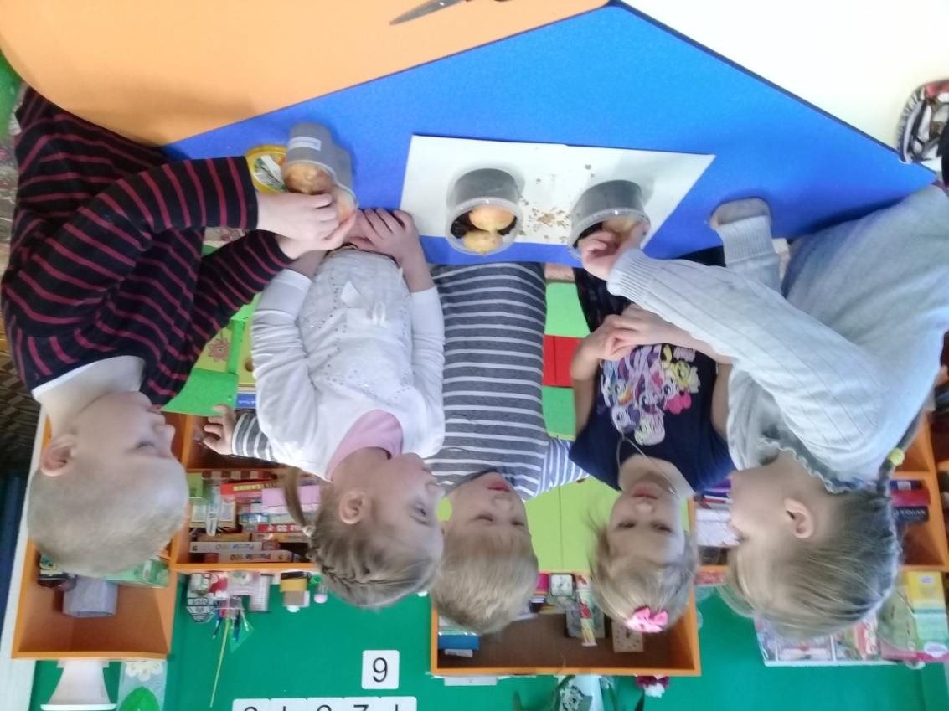
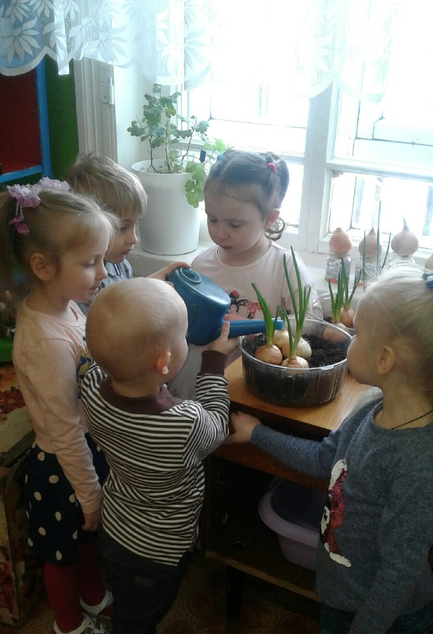

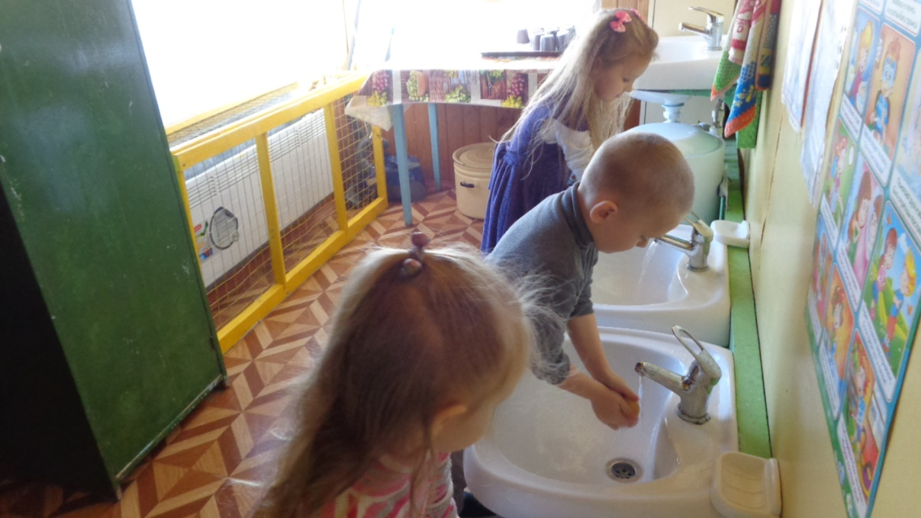
Спортивные состязания

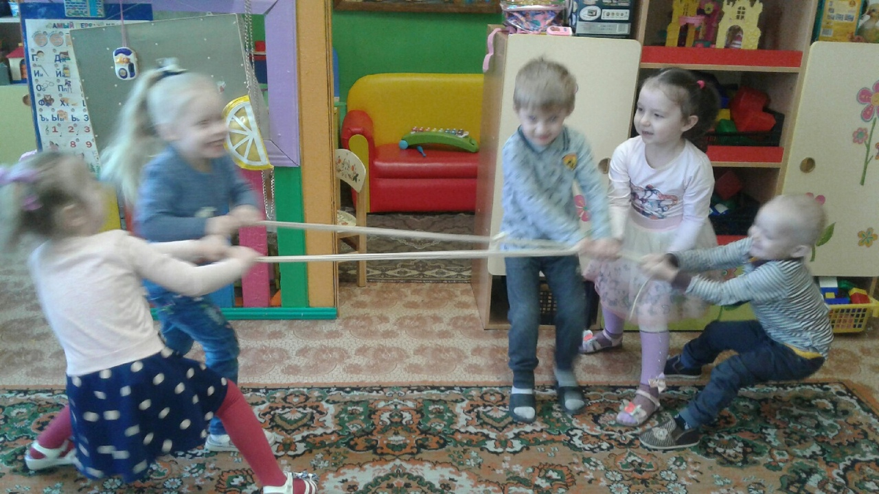

В рамках месячника проводили сюжетно-ролевые игры « Путешествие с Доктором Айболитом», «Больничка» с целью: продолжать знакомить детей с профессией врача и медсестры; учить игровым действиям; обогащать словарный запас; воспитывать заботливое отношение к больному человеку.

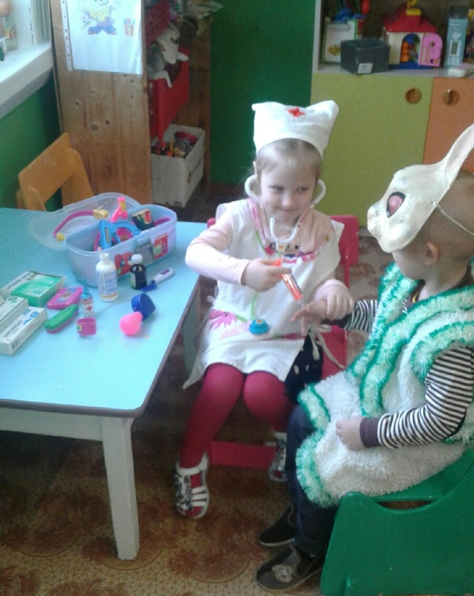
Не маловажным является профилактическая работа: витаминизация третьих блюд за счет добавления аскорбиновой кислоты и лимона в чай, употребление чеснока и лука, проведение закаливающих процедур - воздушные ванны, полоскание ротовой полости, босикохождение.

«Чеснок и лук – нам лучший друг!»
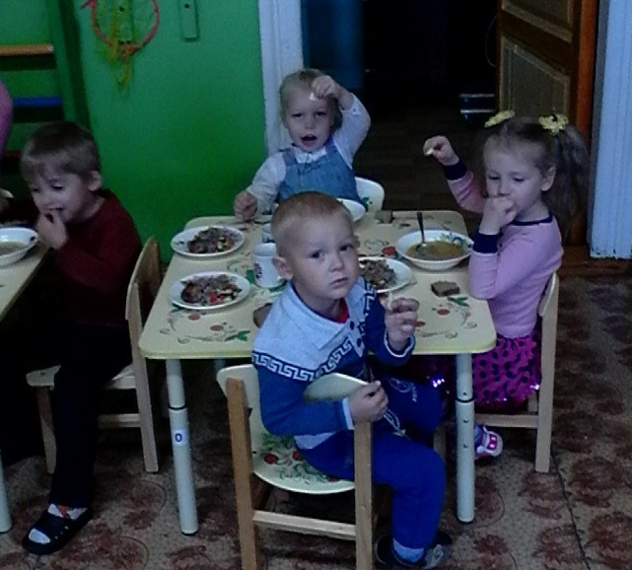
Результат:
Количество проведенных мероприятий в рамках месячника - 15 мероприятий. В них принимали активное участие дети, родители и воспитатели ДОУ. При проведении месячника использовали различные формы работы: занятия, беседы, прогулки, спортивные состязания, просмотр фильмов и их обсуждение, чтение художественной литературы, конкурс рисунков, рассматривание иллюстраций о видах спорта, фотовыставка и т.д.
Количество участников месячника – 18 человек.
Месячник был насыщен различными мероприятиями, направленными на развитие творческих, интеллектуальных и физических способностей детей. Пропаганда спорта и здорового образа жизни велась на протяжении всего периода.

Заведующий МДОУ детский сад №3 _____ Ю.В. Белякова

